

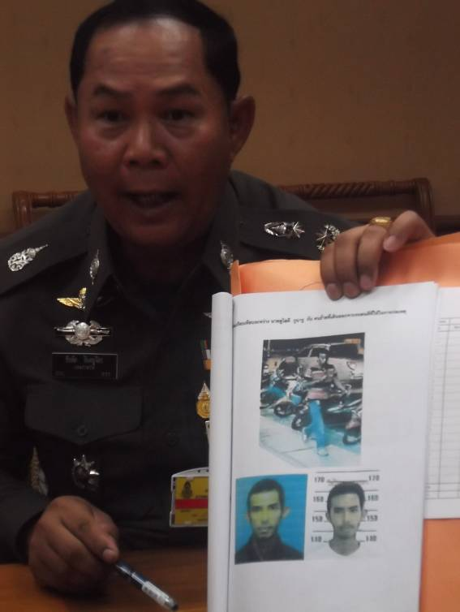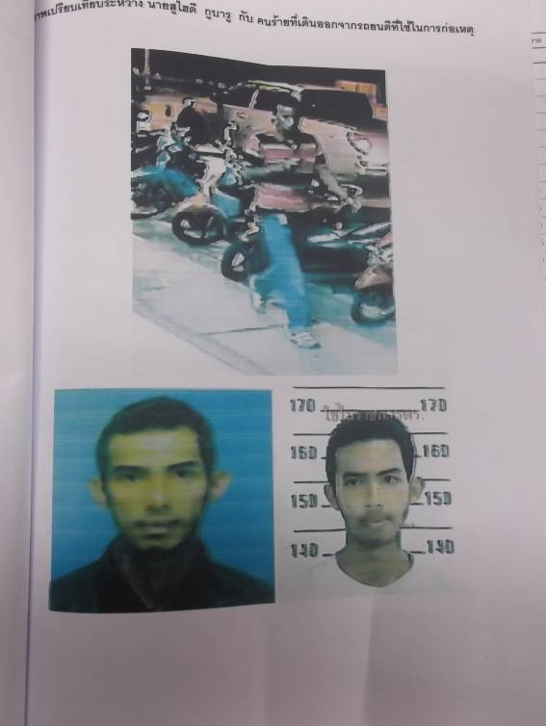
ออกหมายจับแล้ว 1 คน คดีลอบวางระเบิดสุไหงโก – ลก ขณะที่เจ้าหน้าที่คาดหลบหนีเข้าประเทศมาเลเซีย
( 23 ก.ย. 54 ) พล.ต.ต.ชัยทัต อินทนูจิตร ผู้บังคับการตำรวจภูธรจังหวัดนราธิวาส เปิดเผยความคืบหน้าการติดตามสอบสวนเหตุลอบวางระเบิดคาร์บอมส์และจักรยานยนต์บอมส์ในพื้นที่อำเภอ สุไหงโก – ลก เมื่อวันที่ 16 กันยายน 2554 ที่ผ่านมาว่า ขณะนี้เจ้าหน้าที่ได้ขอออกหมายจับผู้ต้องหาที่ก่อเหตุแล้ว 1 ราย คือนายสูไฮดี กูบารู เป็นชาวตำบลปะลุรู อ.สุไหงปาดี จ.นราธิวาส ซึ่งเจ้าหน้าที่ได้หลักฐานจากภาพวงจรปิดจากเหตุระเบิดคาร์บอมส์จุดที่ 3 หน้าโรงแรมเมอร์ลิน นอกจากนี้จากการสืบสวนทราบว่านายสูไฮดี กุบารู เป็น 1 ในกลุ่มคนร้ายที่ก่อเหตุลอบวางระเบิดในพื้นที่ อ.สุไหงโก – ลก อย่างน้อย 2 ครั้ง และในขณะนี้คาดว่าน่าจะหลบหนีไปยังประเทศเพื่อนบ้าน โดยล่าสุดทางตำรวจภูธรนราธิวาสได้ประสานไปยังเจ้าหน้าที่ตำรวจในประเทศมาเลเซียเพื่อติดตามจับกุมในเบื้องต้นแล้ว
พล.ต.ต.ชัยทัต อินทนูจิตร ผู้บังคับการตำรวจภูธรจังหวัดนราธิวาส กล่าวด้วยว่า หลังจากนี้เจ้าหน้าที่อาจจะมีการขอออกหมายจับเพิ่มเติม โดยเจ้าหน้าที่ชุดสอบสวนได้ทำการสอบสวนผู้เห็นเหตุการณ์แล้ว 35 ปากซึ่งมีความคืบหน้าในการก่อเหตุระเบิดแต่ละจุดอย่างมาก
อย่างไรก็ตาม ผู้บังคับการตำรวจภูธรจังหวัดนราธิวาส กล่าวยืนยันถึงการดูแลความปลอดภัยว่า เจ้าหน้าที่ตำรวจยังคงผลึกกำลังดูแลความปลอดภัยร่วมกับเจ้าหน้าที่ทหาร และฝ่ายปกครองอย่างเข้มงวด ซึ่งขอให้ประชาชนมั่นใจในความปลอดภัยได้

